**بحث عن بطل رياضي فاز بجائزه الاولمبياد**

## عناصر بحث عن بطل رياضي فاز بجائزه الاولمبياد

تتحقق الإنجازات عندما يمتلك المرء عقلية تجعله يبذل الجهد باستمرار دون فتور، وتحيطه كذلك بأشخاص يدفعونه للأمام لكي يحقق أكبر الأهداف في حياته، وبالنسبة للأبطال الرياضيين، فأكبر لحظات إنجازاتهم كانت نتيجة لسنين من الجهد والإصرار، وأبرز الأمثلة هو ذلك السبّاح العالمي مايكل فيلبس الذي لم يحصل على أي ميدالية في المرة الأولى له في الألعاب الأوليمبية، لكنه قرر الاستمرار وأصبح أكثر الرياضيين حصولًا على الميداليات الأولمبية، وفيما يلي عناصر ذلك البحث:

* نشأة مايكل فيلبس.
* طفولة مايكل فيلبس ومرضه.
* مايكل فيلبس وممارسة السباحة.
* إنجازات مايكل فيلبس والميداليات الأولمبية.
* السبب وراء تميز البطل الرياضي مايكل فيلبس.
* اعتزال مايكل فيلبس.

## مقدمة بحث عن بطل رياضي فاز بجائزه الاولمبياد

يعتبر البطل الرياضي مايكل فيلبس أكثر اللاعبين الأولمبيين نجاحًا وأكثرهم تتويجًا على الإطلاق بأرقام قياسية عالمية، وعن أسباب نجاحه، فقد ذكر قائلًا إنه لا يوجد مستحيل، وأن الإنسان يحتاج فقط إلى خيال واسع وإرادة من حديد، وعلى الرغم من الصعوبات والحياة القاسية التي واجهها في بداية حياته، إلا أنه تمكن من أن يصبح أحد أكثر الأبطال الرياضيين تحقيقًا للإنجازات.

## بحث عن بطل رياضي فاز بجائزه الاولمبياد مكتوب

كان مايكل فيلبس في بداية حياته يخشى الاقتراب من الماء، كما أن اتجاهه إلى ممارسة رياضة السباحة لم يكن قرارًا عاديًا بل دفعته الظروف ومرضه النفسي إلى تلك الخطوة التي ستجعله فيما بعد بطلًا عالميًا، ولهذا نناقش تاريخ ذلك السبّاح الأولمبي بدءًا من أيامه الأولى وحتى اعتزاله الباكر.

### نشأة مايكل فيلبس

وُلد مايكل فيلبس في 30 يونيو 1985 بمدينة توسون بولاية ماريلاند بالولايات المتحدة الأمريكية، وهو الأصغر بين ثلاثة أطفال، وقد بدأ حياته الدراسية في مدرسة رودجرز فورج الابتدائية، وقد بدأ ممارسة رياضة السباحة مبكرًا حينما كان في السابعة من عمره، حتى تخرج من مدرسة توسون الثانوية عام 2003.

### طفولة مايكل فيلبس ومرضه

مر مايكل فيلبس ببعض الصعوبات في طفولته، بدءًا من طلاق والديه في عام 1994 حينما كان هو في التاسعة من العمر، ومرورًا بتشخيص حالته بأنه يعاني من مرض اضطراب نقص الانتباه وفرط النشاط الحركي (ADHD) في سن العاشرة، بالإضافة إلى ذلك، فقد رأى طفولة قاسية بسبب سخرية زملائه في مدرسته كونهم رأوا فيه شخصًا غريب الأطوار والملامح، ولم يكن مستواه الدراسي مرتفعًا، وقد لجأت والدته إلى طبيب نفسي نصحها بأن تجعله يمارس الرياضة يوميًا، لتصبح أثمن نصيحة التزَمَت بها نحو طفلها.

### مايكل فيلبس وممارسة السباحة

في عمر الحادية عشر، تدرب مايكل فيلبس تحت قيادة مدربه "بوب بومان" الذي كان يتصف بأسلوبه المنضبط والفعّال، وقد لاحظ المدرب مهارة فيلبس وسرعة تطورها المستمر بشكل مفاجئ وقوي، مما جعل مايكل فيلبس يتأهل لدورة الألعاب الأولمبية الصيفية لعام 2000 عندما كان في عمر الخامسة عشر، لكنه لم يحقق أي ميدالية في هذه الدورة الأولى له، ورغم ذلك، فقد وصل إلى النهائيات وحصل على المركز الخامس في سباق 200 متر فراشة.

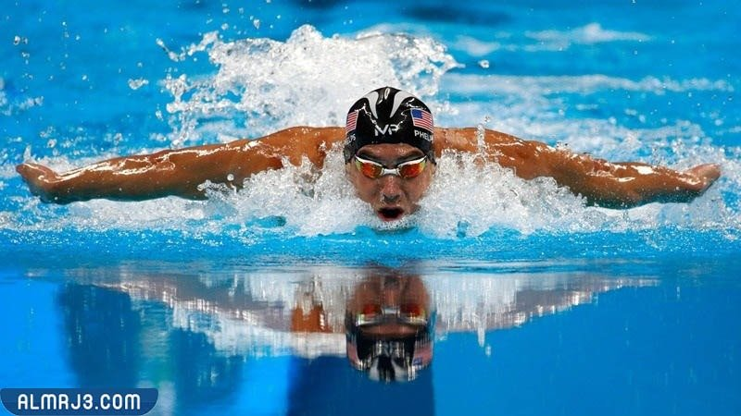

### إنجازات مايكل فيلبس والميداليات الأولمبية

كان الإخفاق الأول لمايكل فيلبس مؤشرًا على بدء تحقيق الإنجازات الضخمة، فقد تمكن بعدها بعام واحد فقط في 2001 ببطولة العالم للألعاب المائية من تحطيم الرقم القياسي العالمي في سباق 200 متر فراشة، وليصبح أصغر رياضي ذكر يسجل هذا الرقم القياسي (15 عامًا و9 أشهر)، ليصبح بطل العالم حينها، ولتتوالى الإنجازات بعدها، ويتمكن مايكل فيلبس من تحقيق الآتي:

* **أولمبياد أثينا 2004:** حقق 6 ميداليات ذهبية، وميداليتين برونزيتين.
* **أولمبيَاد بكين 2008:** حقق 8 ميداليات ذهبية.
* **أولمبياد لندن 2012:** حقق 4 ميداليات ذهبية وميداليتين فضيتين.
* **أولمبياد ريو دي جانيرو 2016:** حقق 5 ميداليات ذهبية وميدالية فضية واحدة.

### اللاعب الذي حقق العديد من الميداليات الذهبية

إن السباح الرياضي مايكل فيلبس هو أكثر بطل رياضي فاز بجائزه الاولمبياد (23 ميدالية ذهبية)، وهو يبلغ من العمر حاليًا 37 عامًا، إذ قرر اعتزال ممارسة السباحة في المسابقات في سن صغيرة منذ نسخة أولبياد 2016 بريو دي جانيرو، ورغم ذلك، فلا تزال أغلب أرقامه القياسية هي الأعلى ولم يتمكن أي رياضي من تحطيمها حتى الآن.

### السبب وراء تميز البطل الرياضي مايكل فيلبس

لا شك أن البطل الرياضي العالمي مايكل فيلبس قد امتلك هواية في رياضة السباحة منذ صغره، وقد عمل هو على تطوير تلك الهواية باستمرار حتى وصل إلى تلك الدرجة ليصبح أشهر سباح عالميًا، هذا بالإضافة إلى وجود مدرّب متمكن استطاع تنمية موهبته، وقد تميز فيلبس بما يُعرف بـ"العبقرية الحركية" للتحكم في المياه عند السباحة، لكن كل ذلك لم يحدث إلا بالاجتهاد المنتظم بشكل يومي وعلى مدار سنين.

### اعتزال مايكل فيلبس

أعلن مايكل فيلبس اعتزاله المشاركة في المسابقات التنافسية في عام 2016 بعد انتهاء دورة الاولمبياد في ريو دي جانيرو، والجدير بالذكر أنه كان قد أعلن الاعتزال في عام 2012، لكنه عاد إلى ممارسة السباحة في بعض المنافسات وحتى الدورة الأولمبية عام 2016 التي كانت القرار النهائي له بالاعتزال بعدها، وذلك بعدما تمكن من لفت أنظار العالم نحو إنجازه بإنهاء حياته المهنية في عالم السباحة بخمس ميداليات وهو في ذروة مجده.

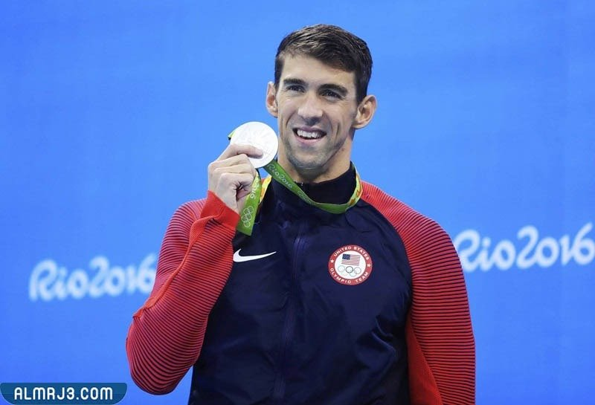

## لاعبة مصرية تحصل على الميدالية الذهبية

حصلت لاعبة الكاراتيه المصرية فريال أشرف على الميدالية الذهبية في أولمبياد طوكيو باليابان، وذلك بعد تغلبها على منافستها الأذربيجانية "أرينا زاريتيتش"، وقد حققت جمهورية مصر العربية في النسخة الأخيرة من الأولمبياد الصيفي في طوكيو رقمًا تاريخيًا من حيث عدد الميداليات الذهبية في التاريخ الرياضي الأولمبي لها، إذ حقق لاعبوها 6 ميداليات، وتعتبر فريال أشرف أول لاعبة مصرية تحصل على الميدالية الذهبية.

## خاتمة بحث عن بطل رياضي فاز بجائزه الاولمبياد

إن حياة الأبطال والناجحين في حياتهم لا تنحصر في تلك الإنجازات والرفاهية التي تمكنوا من تحقيقها، فكل هذا تطلب الكثير من الجهد والإرادة المستمرة بشكل يومي على مدار سنين، وقد تمكن رياضيون مثل مايكل فيلبس وفريال أشرف من التغلب على مشكلاتهم التي كانت عائقًا أمام نجاحهم.